PONTIFÍCIA UNIVERSIDADE CATÓLICA DE MINAS GERAIS

Tecnologia em Banco de Dados

**Análise da influência da variação da capacidade de geração e demanda consumidora no aumento da tarifa de energia elétrica**

Bruno Silva Devesa

Sanderson Esteves Vieira

Anselmo Berriel de Lira

Douglas Gonçalves Guglielmelli

Belo Horizonte

2022

Sumário

1. INTRODUÇÃO 2

2. OBJETIVO 3

3. METODOLOGIA 3

3.1. Descrição da Base de Dados 3

3.2. Arquitetura 3

***3.2.1.*** Padrão *Pipe-Filter* 4

***3.2.2.*** Padrão *Layered Pattern* 4

**3.2.3.** Diagramas 6

**3.2.4.** Descrição Metodológica 8

4. DESENVOLVIMENTO 10

4.1. Extração e limpeza 10

4.2. Limpeza e Transformação 10

4.3. Visualização dos Dados 10

5. APRESENTAÇÃO E ANÁLISE 10

5.1. Avaliação de escassez de oferta e pressão de demanda sobre tarifa 10

5.2. Avaliação da matriz elétrica 13

5.3. Avaliação de fatores além dos dados 18

6. CONCLUSÃO 21

REFERÊNCIAS 22

APÊNDICE A - Roteiro de Tratamento de Dados 24

APÊNDICE B - Roteiro de Análise de Dados 25

# INTRODUÇÃO

A energia brasileira é cara, tendo vários fatores apontados como causa, sendo os principais a tributação, falhas e perdas no fornecimento, e a grande dependência das hidrelétricas. (CAMPAGNOLO, 2022; DEISTER, 2021; INSP, 2021; SABER ELÉTRICA, 2022)

Conforme o Balanço Energético Nacional de 2021, a matriz elétrica brasileira é composta em 65% da geração hídrica. O Brasil sempre foi visto como país com grande potencial energético, apesar disso, a grande dependência de hidrelétricas traz desafios com relação à distribuição e aos períodos de seca. Em agosto de 2021, a Agência Nacional de Energia Elétrica (Aneel) criou mais uma bandeira tarifária, a bandeira tarifária “escassez hídrica”, 50% mais cara que a bandeira vermelha patamar 2, a mais alta existente até então. (MINISTÉRIO DE MINAS E ENERGIA, 2021a; SILVEIRA et.al, 2021)

Apesar de hidrelétricas serem predominantes no Brasil, o país possui regiões com grande potencial para geração de energia por outras fontes. Além disso, em 10 anos, o custo da energia eólica ficou três vezes mais barata, e a energia solar teve redução de dez vezes. O Tribunal Regional Federal da 5ª Região, junto com a Companhia Energética de Pernambuco (Celpe) inaugurou sua terceira usina fotovoltaica em agosto de 2021, e, de acordo com *International Energy Agency* (2022), projetos fotovoltaicos representam 70% de todas as adições programadas para os próximos anos a partir de 2022. (ASSOCIAÇÃO BRASILEIRA DE ENERGIA SOLAR FOTOVOLTAICA, 2021; LAZARD, 2021)

Seja o contribuidor do aumento de tarifas a má gestão dos recursos hídricos, ou os períodos de estiagem, investimentos em outras matrizes energéticas amenizariam estes aumentos ao reduzir a dependência de hidrelétricas. (REDAÇÃO RBA, 2022; MINISTÉRIO DE MINAS E ENERGIA, 2021b)

Analisando dados de consumo e geração dos últimos anos, conseguiríamos avaliar a proporção do efeito da escassez de oferta e pressão de demanda sobre tarifas, investigar se a diversificação da matriz elétrica já influencia positivamente no preço ao consumidor, ou se as tributações e outros fatores ainda impedem a observação desses efeitos.

# OBJETIVO

Neste trabalho visamos explorar se o preço da energia para o consumidor varia proporcionalmente com o gap entre demanda e capacidade de geração, segmentando a análise por fontes de geração e região, no período de 2018 a 2021.

# METODOLOGIA

## Descrição da Base de Dados

Para obter informações de consumo, usaremos os dados de Carga de Energia do Operador Nacional do Sistema Elétrico (ONS).

Para informações de geração de energia disponível, utilizaremos os dados de geração e comercialização de energia do CCEE (Câmara de Comércio de Energia Elétrica) em conjunto com os dados de Disponibilidade do Sistema de Geração da ONS. O primeiro nos traz dados de geração de energia por UF e matriz energética (incluindo os dados de pagamentos e recebimentos para cada empresa geradora), o segundo informa o tempo de disponibilidade do sistema de energia. Com ambos, podemos inferir a oferta real de energia em um período.

Para analisar o valor da tarifa de energia elétrica, utilizaremos a base de “Tarifas De Aplicação Das Distribuidoras De Energia Elétrica”, mantida pela Agência Nacional de Energia Elétrica (ANEEL). Também incluiremos dados de inflação com IPCA e IGPM, retirados diretamente do IBGE.

Além disso, usaremos dados consolidados e tabelas fornecidas pela Empresa de Pesquisa Energética (EPE) para eventuais conferências de informações obtidas ao longo do trabalho.

## Arquitetura

O padrão ETL compreende as etapas que o profissional que está trabalhando com os dados deverá cumprir para que esses dados resolvam problemas previamente definidos. Essas etapas compreendem todo o processo de extração dos dados brutos de fontes diferentes, transformação para torná-los inteligíveis e, posteriormente, carregados em um sistema de destino para sua análise.

Para o desenvolvimento de nossa solução, tomamos por referências as arquiteturas *Pipe-filter* e *Layered Pattern*.

### Padrão *Pipe-Filter*

O padrão de projeto *Pipe-Filter Pattern* é um padrão já conhecido para execução de processos em fila, típico de processos de processamento de dados, onde a execução é iniciada a partir de um gatilho, e concluída após o processamento sequencial das etapas definidas (filtros).

Figura 1 – Esquema ilustrativo padrão *Pipe-Filter*

](https://static.packt-cdn.com/products/9781789809770/graphics/assets/ab9be4ee-22f4-4f04-982f-3b04a754468c.png)

**Fonte:** LAVIERI, 2019

Neste trabalho, lidaremos com os dados de forma sequencial partindo do arquivamento de .*csv* em pasta específica, tratamento dos .*csv* com regras em *Python*, carga dos dados para banco em *SQL*, e cruzamento de dados em *SQL* e Power Query.

### Padrão *Layered Pattern*

O padrão *Layered Pattern* possui tipicamente 4 camadas: Base de Dados (*Database Layer*), Persistência (*Persistence Layer*), Negócios (*Business Layer*), Apresentação (*Presentation Layer*).

Na primeira, camada de Base de Dados, tem-se o banco de dados com tabelas populadas. O banco é acessado pelo script de tratamento de dados. A camada de Persistência de dados contém a parte do código que realiza as operações de criação, atualização, consultas e exclusões de dados (CRUD). A camada de Negócios contém a execução de regras necessárias para o cruzamento de dados e obtenção de informações relativas ao objetivo do projeto. Por fim, a camada de Apresentação coloca os dados tratados de forma visual*.*

Figura 2 - Esquema ilustrativo padrão arquitetural Layered Pattern

[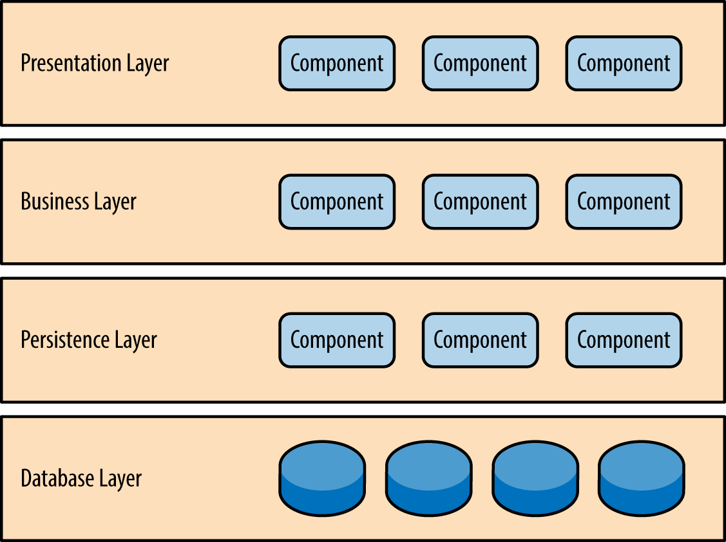](https://www.oreilly.com/library/view/software-architecture-patterns/9781491971437/ch01.html)

**Fonte**: RICHARDS, 2015

Neste trabalho, com adaptações, a camada de Base de Dados se tratará dos arquivos *.csv* originados após tratamento dos *.csv* originais por scripts *Python*. A camada de persistência será representada pelos scripts de *SQL* que fazem a carga dos dados para o *MySQL*. A camada de negócios, representada pelos scripts em *SQL* que realizam o cruzamento dos dados de diferentes tabelas para obtenção de informações relacionadas ao objetivo. E, finalmente, a camada de Apresentação representada pela ferramenta de BI, *Power BI*, incluindo eventuais códigos em *Power Query* nele incluídos.

### Diagramas

**Figura 3** – Diagrama de Classes

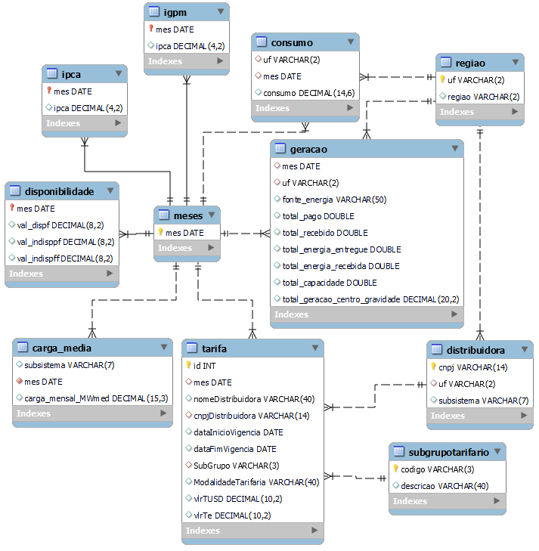

**Fonte:** Autoria própria.

Figura 4 – Diagrama de atividades

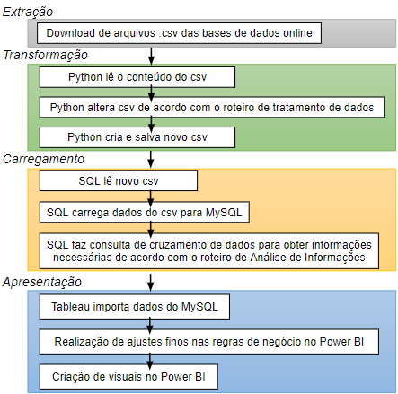

**Fonte:** Autoria própria

Figura 5 – Diagrama de Infraestrutura

**Fonte:** Autoria própria

### Descrição Metodológica

Seguindo o *ETL*, no desenvolvimento deste trabalho, a coleta de dados e criação da camada de Base de Dados (*Database Layer)* se iniciará pelo armazenamento local dos arquivos coletados das diferentes fontes. Os dados de origem encontram-se em arquivos .*csv*. Os arquivos serão lidos e processados por scripts em *Python* para tratamento dos dados de acordo com o **APÊNDICE A** - Roteiro Tratamento de Dados. Os dados tratados serão salvos em novos arquivos .*csv*. Estes arquivos por sua vez, serão carregados e unificados em um único banco no *MySQL* a partir de script em *SQL*. O modelo de classes exposto na Figura 3 demonstra as relações e o arranjo que darão origem ao nosso banco de dados com os dados agrupados e tratados. Segue dicionário de dados para complementar e auxiliar a compreensão do diagrama de classes

* IPCA: Dados de IPCA Mensal do IBGE.

|  |  |  |
| --- | --- | --- |
| **Coluna** | **Tipo** | **Definição** |
| mes | Date | Data de registro do dado |
| ipca | String | Inflação no mês |

* IGPM: Dados de IGPM Mensal do IBGE.

|  |  |  |
| --- | --- | --- |
| **Coluna** | **Tipo** | **Definição** |
| mes | Date | Data de registro do dado |
| igpm | String | Inflação no mês |

* Consumo: Dados sobre consumo de energia elétrica.

|  |  |  |
| --- | --- | --- |
| **Coluna** | **Tipo** | **Definição** |
| mes | Date | Data de registro do dado |
| uf | String | Sigla da unidade federativa |
| consumo | Float | Consumo em MWh |

* Disponibilidade: Indicadores de disponibilidade de geração de energia

|  |  |  |
| --- | --- | --- |
| **Coluna** | **Tipo** | **Definição** |
| mes | Date | Data de referência |
| val_dispf | Float | Indicador de Disponibilidade das Funções Geração |
| val_insdisppf | Float | Indicador de Indisponibilidade Programada das Funções Geração |
| val_insdispff | Float | Indicador de Indisponibilidade Forçada das Funções Geração |

* Carga_media: Carga de energia média por unidade federativa

|  |  |  |
| --- | --- | --- |
| **Coluna** | **Tipo** | **Definição** |
| id_subsistema | String | Sigla da unidade federativa |
| nome_subsistema | String | Nome da unidade federativa |
| dn_instante | Date | Data de referência |
| val_cargaenergiamwmed | Float | Valor da carga de energia média medido em MW |

* Geracao: Dados sobre capacidade de geração de energia

|  |  |  |
| --- | --- | --- |
| **Coluna** | **Tipo** | **Definição** |
| id | Integer | Identificador único do registro no sistema |
| ano | Integer | Ano de referência |
| mes | Integer | Mês de referência |
| data_referencia | Date | Data de registro do dado |
| uf | String | Sigla da unidade federativa |
| tipo_combustivel | String | Combustível da unidade geradora |
| potencia_gerada | Float | Potência nominal da unidade geradora em MW |

* Tarifa: Tarifas homologadas das distribuidoras de energia elétrica

|  |  |  |
| --- | --- | --- |
| **Coluna** | **Tipo** | **Definição** |
| id | Integer | Identificador único do registro no sistema |
| dscSubGrupo | String | Subgrupos tarifários definidos pela Resolução Normativa nº 1000/2021. |
| rres | Date | Data de referência |
| nomeDistribuidora | String | Nome da unidade distribuidora |
| cnpjDistribuidora | Decimal | Cadastro Nacional de Pessoas Jurídicas do Ministério da Fazenda |
| dataInidoVigencia | Date | Informação sobre a data de início da vigência das tarifas |
| dataFimVigencia | Date | Informação sobre a data de fim da vigência das tarifas |
| baseTrifaria | String | Tarifa de Aplicação e Base Econômica |
| DscModalidadeTarifaria | String | Conjunto de tarifas aplicáveis às componentes de consumo de energia elétrica demanda |
| DscClasse | String | Classificação do tipo de unidade consumidora conforme a finalidade de utilização da energia elétrica |
| DscSubClasse | String | Classificação do tipo de unidade consumidora, como subdivisão das classes |
| DscDetalhe | String | Conjunto complementar de variáveis utilizadas na definição das tarifas quanto a critérios de aplicação ou universo de acessantes elegíveis |
| NomPostoTarifario | String | Identificação do posto tarifário, |
| unidadeTerciaria | String | Unidade da tarifa, conforme a grandeza elétrica aplicável |
| SigAgenteAcessante | String | Aplicável nos casos de tarifas nominais, aplicáveis especificamente a um usuário (distribuidora, unidade consumidora ou gerador) |
| VlrTusd | Decimal | Apresenta o valor da Tarifa de Uso do Sistema de Distribuição -TUSD em valor monetário (R$/MWh ou R$/kW) |
| VlrTe | Decimal | Apresenta o valor da Tarifa de Energia –TE em valor monetário (R$/MWh). |

Com o banco de dados populado, é criado um Roteiro de Análise de dados, incluído no **APÊNDICE B** - Roteiro de Análise de Dados, o qual será referenciado para criação de regras de negócio, que são as regras pertinentes especificamente ao objetivo do trabalho. Essas regras poderão ser implementadas tanto no próprio banco, a partir de consultas *SQL*, quanto no software Power BI, na criação dos painéis de visualização.

# DESENVOLVIMENTO

## Extração e limpeza

Os algoritmos para extração e limpeza dos dados bruto, desenvolvidos de acordo com o Apêndice A, e os arquivos *.csv* resultantes, com dados tratados, foram subidos para o *GitHub* com acesso no link:

[*https://bit.ly/GitHub-DataBase-ExtracaoTratamento*](https://bit.ly/GitHub-DataBase-ExtracaoTratamento)

## Limpeza e Transformação

Os algoritmos para carga dos dados contidos nos novos .csv ao *MySQL* foram desenvolvidos e subidos para o *GitHub*, com acesso no link:

[*https://bit.ly/GitHub-PersistenceBusiness-CarregamentoCruzamento*](https://bit.ly/GitHub-PersistenceBusiness-CarregamentoCruzamento)

## Visualização dos Dados

O banco de dados populado no *MySQL* foi importado pelo *Power BI*, onde diferentes visualizações foram criadas tomando por referência o APÊNDICE B - Roteiro de Análise de Dados, para obtenção de informações. O painel desenvolvido foi subido para o GitHub com acesso no link.

*https://bit.ly/GitHub-View-Apresentação*

# APRESENTAÇÃO E ANÁLISE

## Avaliação de escassez de oferta e pressão de demanda sobre tarifa

Seguindo nossos objetivos de análise, primeiro queremos identificar se é possível visualizar algum efeito de escassez de oferta e pressão de demanda sobre aumento das tarifas. Para isso, um primeiro painel para visualização de Tarifas foi criado, onde a análise pode ser segmentada por região, modalidade e subgrupo.

Figura 6 – Painel de tarifa

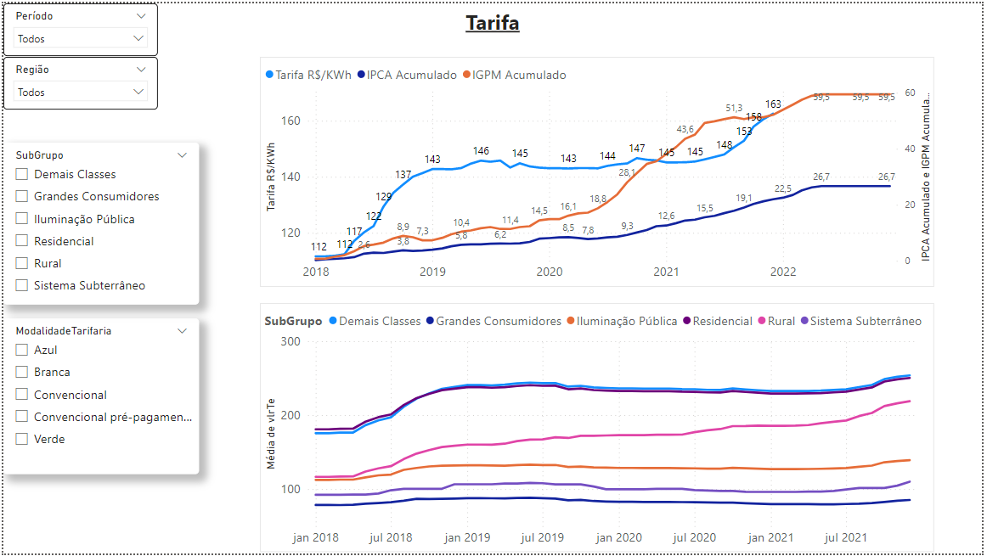**Fonte:** Autoria própria

Nota-se grande salto da tarifa em 2018, a partir de abril, e em 2021, a partir de julho. O aumento acontece para os subgrupos "Rural" e "Residencial", sendo comparativamente insignificante para "Grandes Consumidores". Vê-se que a tarifa para “Rural” teve crescimento contínuo mesmo fora dos grandes saltos, tendo também a maior participação em proporção do aumento de 2021. O salto de 2018 aconteceu para todas as regiões, entretanto o salto de 2021 foi maior para Sul, Sudeste e Centro-Oeste a partir de abril. Norte e Nordeste mantiveram ou até diminuíram a tarifa geral média, tendo apenas a tarifa “Rural”, novamente, crescimento contínuo.

Uma vez entendido o comportamento da tarifa, partimos para a análise da diferença entre oferta e demanda de energia, geração e consumo. Assim, um painel foi criado com duas visualizações. A primeira, um gráfico de área, não empilhado, para que se compare a cobertura da geração sobre a demanda. A segunda visualização, um gráfico de área, onde plota-se a variação de tarifa junto da diferença entre consumo e geração de energia, sendo que quanto maior a diferença, maior a pressão de demanda, ou maior a escassez de oferta de energia. É possível segmentar a análise por região, matriz energética e grupo tarifário.

Figura 8 – Painel da diferença entre geração e consumo

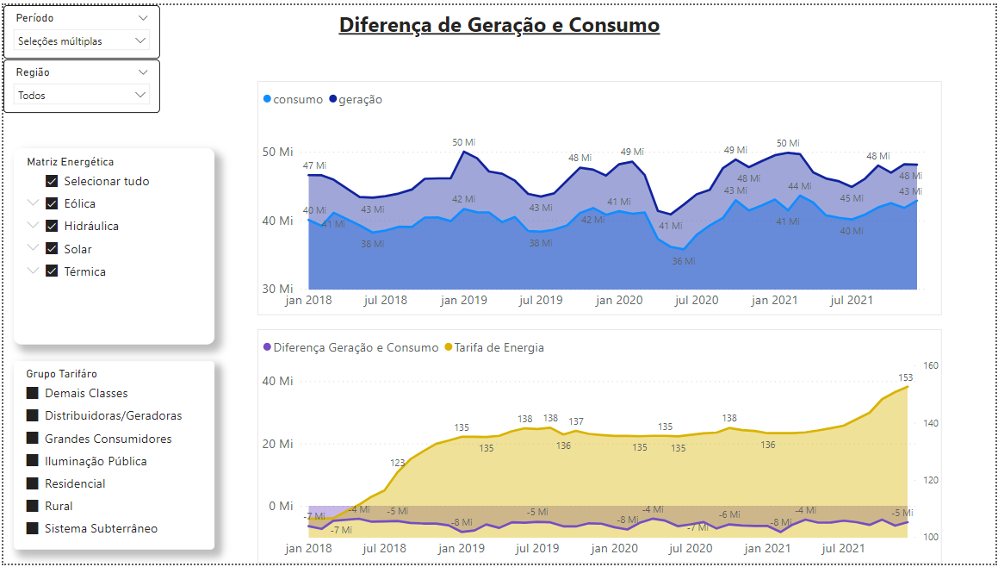

**Fonte:** Autoria própria

Ao observar o comportamento do GAP entre os meses de janeiro de 2018 e dezembro de 2021 verifica-se que, tanto o consumo quanto a geração de energia aumentam com o passar do tempo, isso se traduz em cristas com valores absolutos cada vez maiores, contudo, o GAP entre os dois se mantém sempre dentro de um intervalo esperado. Ainda assim, para obter uma análise mais aprofundada dos dados, dividiu-se o GAP por região geográfica.

Ao analisar o gráfico do GAP focando somente na região Centro-Oeste não é possível perceber nenhum tipo de relação entre os gráficos do consumo e de geração, bem como não foi possível observar nenhum padrão do GAP ao longo dos meses durante os anos avaliados.   Apesar disso, percebe-se uma leve tendência de crescimento nos dados referentes ao consumo ao decorrer dos anos.

Já nos estados do Norte e do Nordeste é notável a influência que fatores naturais têm sobre a geração de energia em certos períodos do ano, isso faz com que o GAP sofra uma interferência muito grande da geração durante esse período do ano. Na região Norte essa alta na geração de energia coincide com a época de chuvas na região, já na região do nordeste brasileiro, na região Norte essa alta na geração de energia coincide com a época de chuvas na região, já na região do nordeste brasileiro, na região Norte essa alta na geração de energia coincide com a época de chuvas na região, já na região do nordeste brasileiro, o GAP sofre uma forte influência da geração durante a “temporada de ventos fortes”.

Ao analisarmos o gráfico do GAP das regiões Sul e Sudeste do Brasil podemos perceber que, ocorre um certo padrão anual no comportamento do gráfico, essa variação sofre influência, em grande parte, da geração de energia da região, fazendo com que os picos e os vales do GAP se tornem mais acentuados. Entre os meses de abril e maio de cada ano pode-se perceber o início de uma queda do GAP até que, por fim, o valor mais baixo seja atingido, em meados de setembro, voltando a subir logo em seguida até meados de maio novamente, repetindo o ciclo a cada ano.

## Avaliação da matriz elétrica

Outro ponto importante a ser analisado é a produção de energia por fonte energética. A produção de energia hidrelétrica sempre foi massiva no Brasil, vemos isso nos gráficos, com momentos de queda entre maio e outubro para todos os anos, exceto 2020. Este padrão coincide com o ciclo de chuvas no hemisfério sul, quando ocorre o inverno e a primavera.

O aumento de geração de energia vem principalmente da contribuição da energia eólica que aumentou sua contribuição para a matriz, de 2018 para de 2021, de 8,79% para 11,91% de contribuição da matriz do país de 2018 para 2021. Noventa por cento (90%) da matriz eólica está localizada no Nordeste.

Figura 9 – Geração de energia na região Nordeste

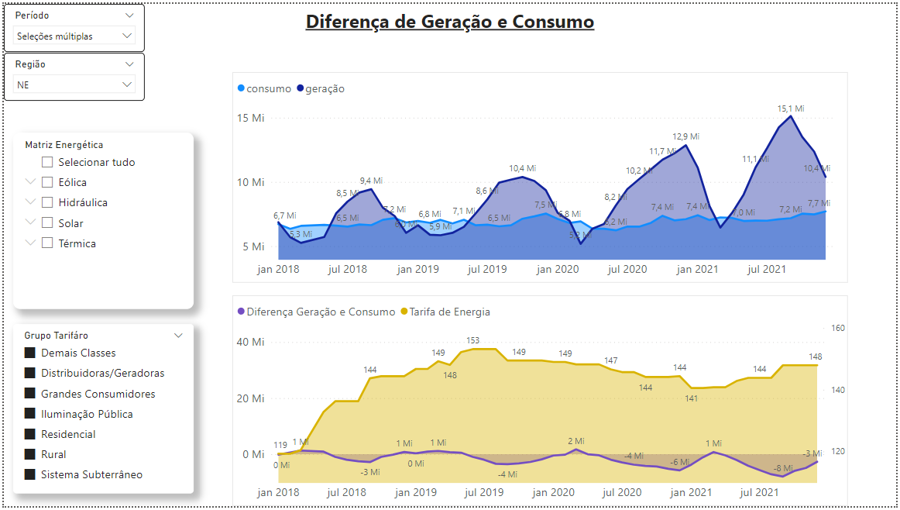

**Fonte:** Autoria própria

A região Norte também contribui com o aumento geral da geração pela matriz hidráulica. O gráfico abaixo mostra o aumento dos patamares em épocas de chuva, mas também reforça que é uma energia da qual não se pode depender em épocas de seca, dada que a capacidade de geração cai para mesmos patamares mínimos independente do aumento de capacidade anual.

Figura 10 – Geração de energia hidráulica na região norte

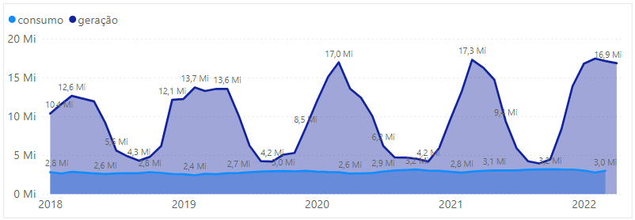

**Fonte:** Autoria própria

As regiões Sul, Sudeste e Centro-Oeste, não apresentaram aumento contínuo de geração havendo na verdade certa queda para energia hidráulica (para proporção é necessário fazer conta).

Figura 11 – Gráfico para regiões S, SE, CO, energia hidráulica

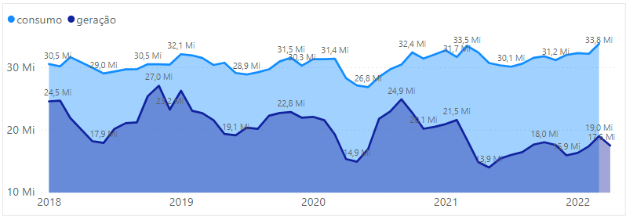**Fonte:** Autoria própria

Levantou-se a hipótese de que o aumento da produção de energia eólica pela região Nordeste, seria a responsável pelo não aumento de sua tarifa como para as outras regiões. De fato, à medida que o Nordeste teve um aumento de produção de energia barata, não aumentou significativamente a produção de energia térmica, tendo pico deste apenas no final de 2021, que é quando sua tarifa volta a subir, como pode ser visto no painel:

Figura 12 – Geração de energia térmica região nordeste

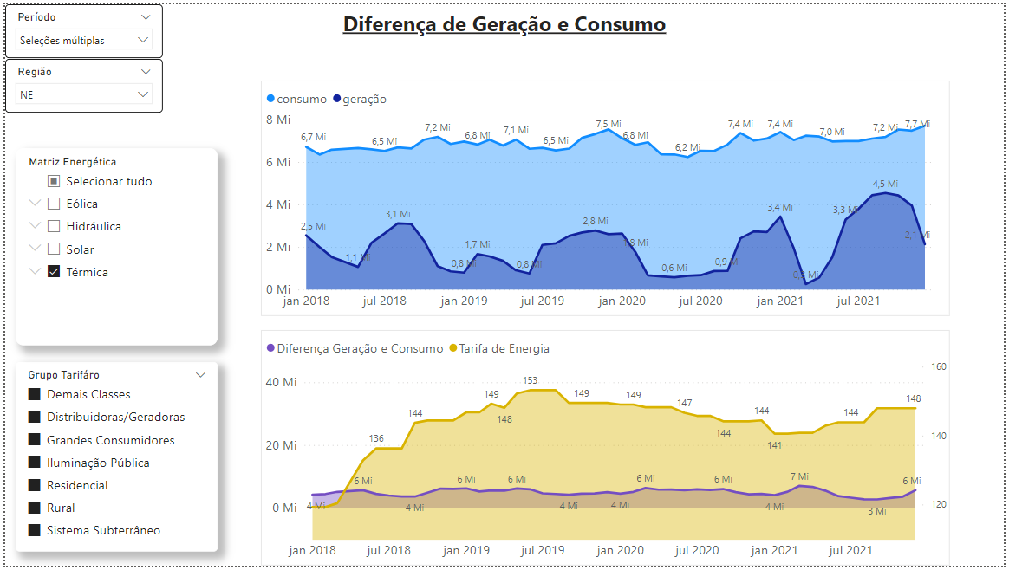**Fonte:** Autoria própria

Entretanto, faz-se necessário pesquisar mais a fundo se essa correlação realmente estabelece causalidade uma vez que o sistema é interligado e as regiões compartilham energia gerada. Desta forma, partindo para análises mais gerais, incluindo todas as regiões, passamos por cada matriz.

A motivação deste trabalho surge da dependência brasileira da matriz hidráulica de energia. A sazonalidade da matriz, já vista no gráfico anterior para a região norte (Figura 10) é novamente clara para o país como um todo no gráfico a seguir (Figura 13). Adicionalmente, percebe-se que o vale de queda de geração para o ano de 2021 foi muito maior (23Mi) do que o patamar de anos anteriores (~27Mi), assim como o pico de geração por energia térmica (15Mi contra 12Mi). Esta pode ser uma causa direta do grande salto de tarifa em 2021. A mesma causa poderia ser relacionada para o salto de 2018, para isso precisaríamos analisar dados de antes de 2018 e verificar se o patamar de baixa de energia hídrica e alta de térmica também teve alteração, justificando o salto neste período.

Figura 13 – Geração de energia por matriz

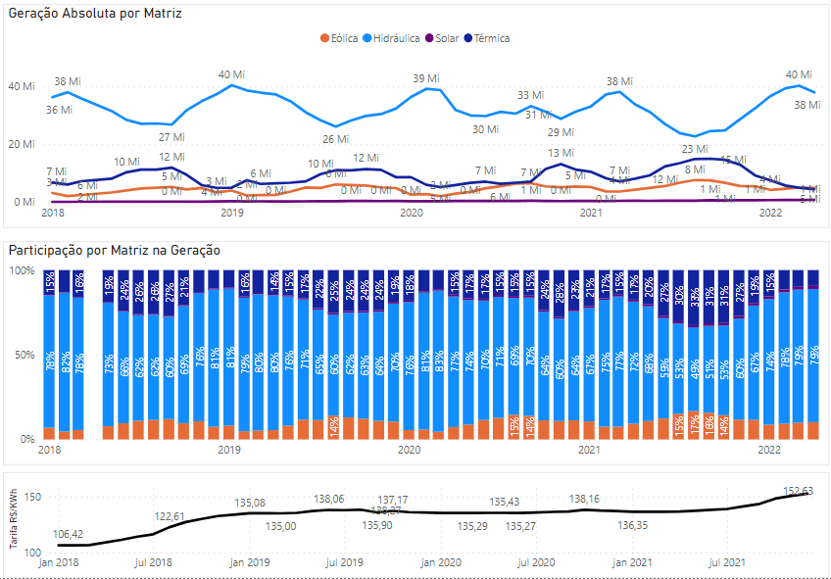

**Fonte:** Autoria própria

Interessante de se notar é que a energia eólica, graças à região onde é produzida, tem sazonalidade complementar à hidráulica. A produção de energia hidrelétrica alcançou seu menor valor no intervalo em agosto de 2021 (21.699.360 MW). Neste momento, a produção de energia eólica alcançou seu maior valor no intervalo (7.723.440). Fica clara a positiva contribuição da energia eólica para redução da dependência de hidrelétricas. Felizmente, sua geração vem aumentando ao longo dos anos (Figura 14)

Figura 14 – Geração de energia eólica no Brasil

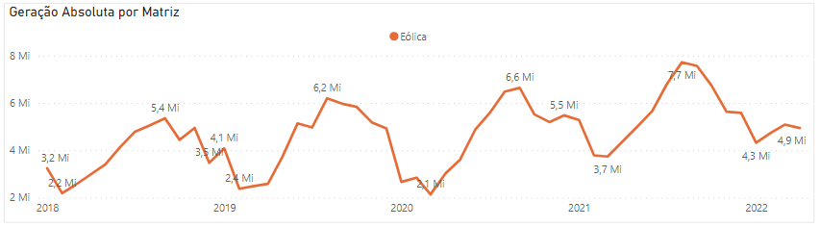

**Fonte:** Autoria própria

Quanto a energia eólica contribui para amenizar a subida de tarifa pela energia térmica? Fazendo-se um recorte dos grandes saltos, buscamos analisar o comportamento mais detalhado da tarifa. Procurou-se por regiões onde a produção de energia eólica se mantivesse aproximadamente constante enquanto térmica subia e vice-versa. Ao gráfico a seguir, mostra que a tarifa subiu mais quando térmica subiu do que quando eólica subiu.

Figura 15 – Geração de energia por matriz, retirado grandes saltos

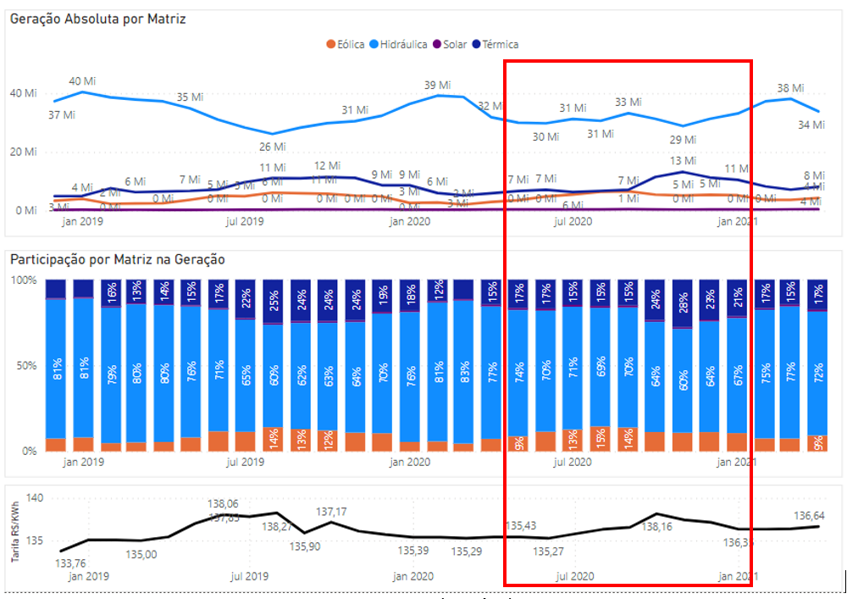

**Fonte:** Autoria própria

## Avaliação de fatores além dos dados

Para investigar a causa dos grandes saltos, também foram incluídos os índices de inflação IPCA e IGPM mensais acumulados desde de janeiro de 2018.

Figura 16 – Tarifa e IPCA

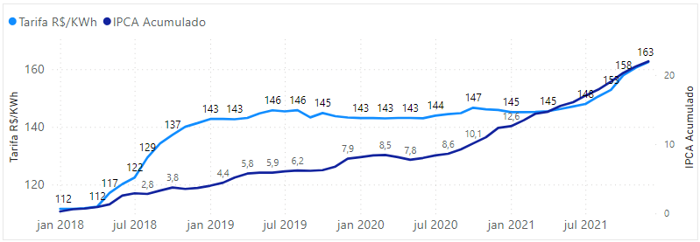

**Fonte:** Autoria própria

Figura 17 – Gráfico de tarifa e IGPM

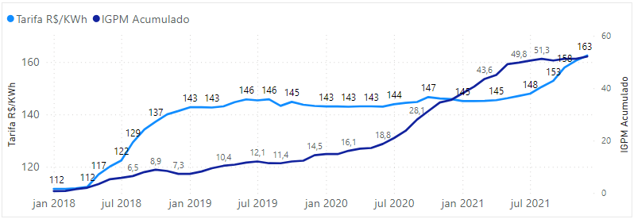

**Fonte:** Autoria própria

Os dois índices mostram forte correlação positiva com o salto de tarifa de 2021, e uma moderada correlação com o de 2018. Como teorizado, os dois saltos tarifários aconteceram em uma época de estiagem prolongada e ilustram nossa dependência da geração de energia hidráulica. Interessante destacar que os seus efeitos dessa relação podem gerar um ciclo vicioso de reajustes. Segundo a ANEEL dentre os vários fatores que impactam o reajuste tarifário está a inflação acumulada dos últimos 12 meses. Dessa forma, após um período de inflação alta, o próximo reajuste das tarifas de energia, levando em conta esse impacto inflacionário, resultará em uma correção elevada. O que por sua vez contribuirá para uma inflação mais forte no próximo período, impactando o reajuste seguinte das tarifas, e o ciclo se repete. Assim, embora não temos uma correlação perfeita entre as duas variáveis, é possível afirmar que a inflação tem um impacto considerável nos reajustes da energia elétrica.

Figura 18 –Cotação USD/BRL

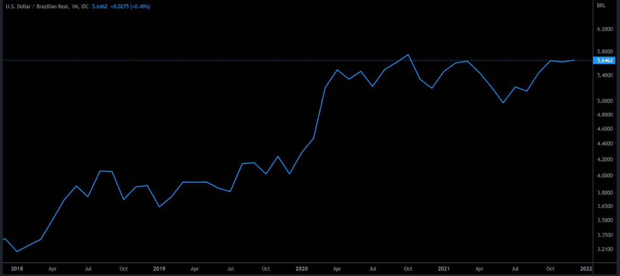

**Fonte:** Autoria própria

Dentre outros fatores exógenos buscamos observar a influência do preço do dólar e do petróleo durante o período de 2018 até 2021. Quanto a moeda americana, podemos observar que ela apresenta uma trajetória constante de alta com um forte salto no início de 2020. A tendência permanente de alta coincide com o que observamos na tarifa de energia, mas a volatilidade do câmbio é consideravelmente mais elevada. Sendo o preço do Dólar fortemente influenciado pela política nacional e pelo ambiente macroeconômico global, é de se esperar que sua variação responda a uma série de fatores extremamente complexos.

Figura 19 – Preço Crude Oil WTI

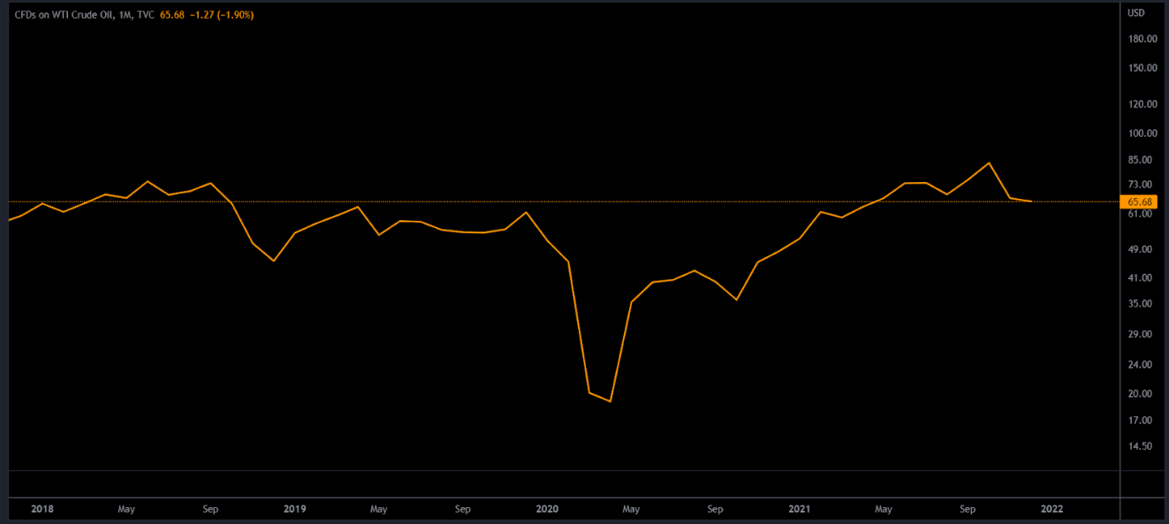

**Fonte:** Autoria própria

O preço do petróleo, medido pelo índice Crude Oil WTI, estava cotado a US$ 64,75 em janeiro de 2018, e ao final do período estudado, em dezembro de 2021, fechou em um nível muito similar aos US$ 65,68. Essa aparente estabilidade, no entanto, esconde uma forte variação de mais de 70% durante o período. Durante o início da pandemia, no início do ano de 2020, o petróleo despencou, caindo abaixo dos 20 dólares por barril. A variação desse período não encontra paralelo na tarifa de energia analisada nesse trabalho. No entanto ao observarmos o consumo e a geração de energia é possível destacar um comportamento similar ao observado no preço do petróleo. É provável que essas variáveis estejam relacionadas de forma geral com a pandemia que se intensificou nessa época. Com o início dos lockdowns em vários países e a população alterando drasticamente seus hábitos diários, as consequências observadas no consumo e produção de energia elétrica mantém uma semelhança considerável com o valor do barril de petróleo.

# CONCLUSÃO

O efeito da diferença entre consumo e geração de energia não é diretamente visto sobre a variação de tarifas no período analisado, principalmente devido aos grandes saltos de tarifa que aconteceram em 2018 e 2021. É possível ver a contribuição positiva da energia eólica nos dados, sugere-se a seguir fazer análises estatísticas e matemáticas para estabelecer correlações mais comprobatórias. Os grandes saltos de tarifa, também indicam que vários fatores externos afetaram a variação da tarifa, fatores estes que podem ser pesquisados mais a fundo.

# REFERÊNCIAS

|  |
| --- |
| AGÊNCIA NACIONAL DE ENERGIA ELÉTRICA. **Tarifas de aplicação das distribuidoras de energia elétrica**: 2022. Disponível em: https://dadosabertos.aneel.gov.br/pt_BR/dataset/tarifas-distribudoras-energia-eletrica  ASSOCIAÇÃO BRASILEIRA DE ENERGIA SOLAR FOTOVOLTAICA. **TRF5 vai instalar mais uma usina fotovoltaica:** 2022. Disponível em: <https://www.absolar.org.br/noticia/trf5-vai-instalar-mais-uma-usina-fotovoltaica/>. Acesso em 11 ab. 2022. |
| CAMPAGNOLO, Edson. **5 razões para o Brasil ter uma das energias mais caras do mundo**. Paraná: Agência Sistema FIEP, 2 abr. 2018. Disponível em: https://agenciafiep.com.br/2018/04/02/5-razoes-para-o-brasil-ter-uma-das-energias-mais-caras-do-mundo/. Acesso em: 11 abr. 2022. |
| DEISTER, Jaqueline. **Aumento da conta de luz**: o que está por trás da "crise hídrica" instaurada no Brasil?. Rio de Janeiro: Brasil de Fato, 9 jul. 2021. Disponível em: https://www.brasildefato.com.br/2021/07/09/aumento-da-conta-de-luz-o-que-esta-por-tras-da-crise-hidrica-instaurada-no-brasil. Acesso em: 11 abr. 2022. |
| EMPRESA DE PESQUISA ENERGÉTICA. **Dados do anuário estatístico de energia elétrica**: 2018. Disponível em: https://www.epe.gov.br/pt/publicacoes-dados-abertos/dados-abertos/dados-do-anuario-estatistico-de-energia-eletrica |
| INSP – THERM TRAFO SERVICE ENGENHARIA ELÉTRICA. **Por que a energia elétrica no brasil é tão cara?**. [*S. l.*], 9 fev. 2021. Disponível em: https://www.insp-therm.com.br/blog/por-que-a-energia-eletrica-no-brasil-e-tao-cara/. Acesso em: 11 abr. 2022. |
| INTERNATIONAL ENERGY AGENCY. Overview. *In*: **Brazil**. [*S. l.*], abr 2022. Disponível em: https://www.iea.org/countries/brazil. Acesso em: 8 abr. 2022. |
| LAVIERI, Edward. **Hands-On Design Patterns with Java.** Packt, abr. 2019. ISBN: 9781789809770. Disponível em:< *https://subscription.packtpub.com/book/programming/9781789809770/10/ch10lvl1sec83/understanding-the-pipe-filter-pattern*>. Acesso em: 25/04/2022 |
| LAZARD. **Lazard’s levelized cost of energy analysis**: Version 15.0. [*S. l.*], out 2021. Disponível em: https://www.lazard.com/perspective/levelized-cost-of-energy-levelized-cost-of-storage-and-levelized-cost-of-hydrogen/. Acesso em: 8 abr. 2022. |
| MINISTÉRIO DE MINAS E ENERGIA. Agência Nacional de Energia Elétrica . **FAQ**: Tire suas dúvidas sobre a Bandeira Escassez Hídrica. 31 ago. 2021b. Disponível em: https://www.gov.br/aneel/pt-br/assuntos/noticias/2022/faq-tire-suas-duvidas-sobre-a-bandeira-escassez-hidrica. Acesso em: 11 abr. 2022. |
| MINISTÉRIO DE MINAS E ENERGIA. Empresa de Pesquisa Energética. **Balanço Energético Nacional 2021**: Ano base 2020. Brasil, 2021a. Disponível em: https://www.epe.gov.br/pt/publicacoes-dados-abertos/publicacoes/balanco-energetico-nacional-2021. Acesso em: 11 abr. 2022. |
| OPERADOR NACIONAL DE SISTEMA ELÉTRICO. **Capacidade geração:** 8 de abril de 2022. Disponível em: https://dados.ons.org.br/dataset/capacidade-geracao/resource/a6412542-f2ce-408e-b51d-19a48cc50b62?inner_span=True |
| REDAÇÃO RBA (ed.). **Culpa da chuva?**: Especialista mostra que conta de luz mais cara é resultado da inação do governo. São Paulo: Rede Brasil Atual, 1 set. 2021. Disponível em: https://www.redebrasilatual.com.br/ambiente/2021/09/culpa-da-chuva-especialista-mostra-que-conta-de-luz-mais-cara-e-resultado-da-inacao-do-governo/. Acesso em: 11 abr. 2022. |
| RICHARDS, Mark. **Software Architecture Patterns.** O'Reilly Media, Inc**, f**ev. 2015. ISBN: 9781491924242. Disponíve em: https://www.oreilly.com/library/view/software-architecture-patterns/9781491971437/ch01.html. Acesso em25 abr.2022 |
| SABER ELÉTRICA. **5 Razões para o Brasil ter uma das Energias mais Caras do Mundo**. [*S. l.*], 2022. Disponível em: https://www.sabereletrica.com.br/energias-mais-caras-do-mundo/. Acesso em: 11 abr. 2022. |
| SILVEIRA, Daniel; ALVARENGA , Darlan; GERBELLI, Luiz. **Conta de luz está cada vez mais cara**: Entenda por que ela sobe e quais os problemas dessa escalada de preços. **G1**, Rio de Janeiro e São Paulo, 27 ago. 2021. Disponível em: https://g1.globo.com/economia/noticia/2021/08/27/conta-de-luz-esta-cada-vez-mais-cara-entenda-por-que-ela-sobe-e-quais-os-problemas-dessa-escalada-de-precos.ghtml. Acesso em: 8 abr. 2022. |

# APÊNDICE A - Roteiro de Tratamento de Dados

Passo a passo do que o algoritmo de tratamento dos dados deverá executar. As transformações devem ser salvas em novo arquivo .*csv*, com *encoding* em UTF-8.

**A ) Base Consumo (Responsável: Douglas)**

*Fonte: EPE Anuário Estatístico de Energia*

1. Descartar colunas: 2, 6 a 11.
2. Reformatar coluna 1 (Data) e 4 (SetorN1).
3. Agregar linhas repetidas somando para Consumo e Consumidores.

**B) Base Tarifa (Responsável: Bruno)**

*Fonte ANEEL Tarifas Homologadas Distribuidoras*

1. Converter todos os preços para R$/MWh
2. Converter datas para formato apropriado
3. Converter divisores decimais
4. Descartar colunas: 1, 2.
5. Criar relação mês a mês de acordo com as datas de início e fim das tarifas.

Ex: Mês n, percorrer linhas da base, caso mês n estiver entre DataInicio e DataFim, inserir dados na linha. Próximo mês. Loop até fim.

**C) Base Capacidade de Geração (Responsável: Anselmo)**

*Fonte: ANEEL SIGA Empreendimentos Geração*

* Descartar colunas: 1, 3, 6, 7, 8, 10, 13, 14, 15, 18, 19, 20
* Selecionar apenas linhas onde DscFaseUsina : “Operação”
* Descartar coluna DscFaseUsina
* Criar colunas “Início considerado” e “Fim considerado”. Utilizar de árvore de regras para definir quais datas utilizar a partir das colunas de Data Entrada Operação, Data Inicio Vigencia e Data Fim Vigencia.
* Tratar Datas restantes (Colunas início e fim considerado podem ter trazido erros).
* Criar relação mês a mês de acordo com as datas de início e fim consideradas, com script.

Ex: Mês n, percorrer linhas da base, caso mês n estiver entre DataInicio e DataFim, inserir dados na linha. Próximo mês. Loop até fim.

**D) Base Disponibilidade de Geração (Responsável: Sanderson)**

*Fonte: ONS Disponibilidade*

1. Anos em arquivos separados, percorrer os arquivos e juntá-los em um só adicionando as linhas de um sob o outro.
2. Base utiliza “.” como separador decimal, caso necessário, converter.

**E) Base Carga de Energia (Responsável: Sanderson)**

*Fonte: ONS Carga de Energia*

* Anos em arquivos separados, percorrer os arquivos e juntá-los em um só adicionando as linhas de um sob o outro.

# APÊNDICE B - Roteiro de Análise de Dados

Objetivo do trabalho: “Explorar se o preço da energia para o consumidor varia proporcionalmente com o gap entre demanda e capacidade de geração, segmentando a análise por fontes de geração e região, no período de 2018 a 2021.”

Em outras palavras: a variação de tarifa no tempo é proporcional à variação do gap de fornecimento e demanda no tempo?

Matematicamente: **d/dt(Tarifa) α d/dt(GapDemanda) ?**

**Gráficos:**

Todo gráfico deve responder a alguma pergunta que ajuda a chegar mais perto do objetivo.

|  |  |  |
| --- | --- | --- |
|  | **Pergunta** | **Gráfico** |
| 1 | Como varia a Tarifa no tempo? | **Gráfico de linha** “Tarifa” vs “Mês”, com filtro de região. |
| 2 | Qual o Gap de geração e consumo e como varia no tempo? | **Gráfico de barras duplas** “Consumo” e “Geração” vs “Mês”, com filtro de matriz geradora e região. |
| 3 | Como variam o gap e a tarifa comparativamente? A geração, disponibilidade, consumo, fonte, influenciam na variação da Tarifa? | **Key Influencers**, analisar “Tarifa” explicada por “Geração”, “Disponibilidade”, “Consumo”, “Fonte”. |
| 4 | A Tarifa varia em função do Gap (y=f(x))? O quão próxima é essa relação?(R2) | **Regressão** “Tarifa” vs “GapDemanda”. |
| 5 | d/dt(Tarifa) α d/dt(GapDemanda) ? | **Gráfico de linha** das derivadas mensais dos dois. (Talvez o gráfico 3 já responda, se não responder e decidirmos fazer este, então vamos precisar ou criar o cálculo no BI (Ferramenta “Medidas” do Power BI), ou fazer no *MySQL* mesmo, criando uma coluna. |